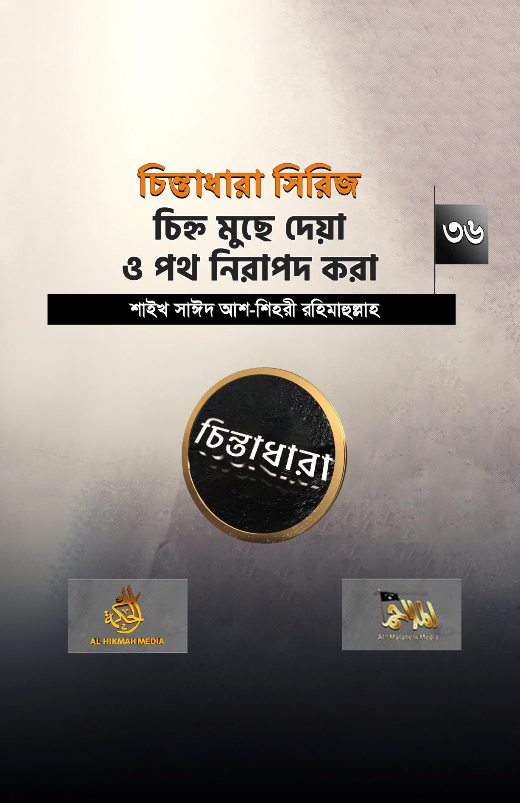
চিন্তাধারা সিরিজ- ৩৬
চিহ্ন মুছে দেয়া ও পথ নিরাপদ করা
শাইখ সাঈদ আশ-শিহরী রহিমাহুল্লাহ

অনুবাদ ও প্রকাশনা

-মূল প্রকাশনা সম্পর্কিত কিছু তথ্য-
মূল নাম: سلسلة مفاهيم، الحلقة 36:"طمس الأثر وتأمين الطرق للشيخ سعيد الشهري (رحمه الله)
ভিডিও দৈর্ঘ্য: ০০:০৩:১৪ মিনিট
প্রকাশের তারিখ: রবিউস সানি, ১৪৪৪ হিজরি
প্রকাশক: আল-মালাহিম মিডিয়া

بسم الله الرحمن الرحيم
শাম থেকে মক্কার পথে রওয়ানা হয়েছে আবু সুফিয়ানের বনিক কাফেলা। কাফেলার সাধারণ নিরাপত্তার জন্য প্রহরীরা চারদিকে পাহারা দিচ্ছিল। এক পর্যায়ে পর্যবেক্ষক কাফেলা একটি উঁচু টিলার উপড়ে বসে কাফেলার সামনের পথ সম্পর্কে খোঁজখবর নিচ্ছিলো। সেখান থেকে তারা আবু সুফিয়ানের কাছে ফিরে আসে।
আবু সুফিয়ান তখন রাসুল সাল্লাল্লাহু আলাইহি ওয়াসাল্লাম ও মুসলিম বাহিনীর অনুসন্ধানে চার দিকে গোয়েন্দা পাঠিয়ে দিলো। মুসলিম বাহিনীর গতিবিধি ভালোভাবে পর্যবেক্ষণ করার সিদ্ধান্ত নিলো। আবু সুফিয়ান নিজেও চার দিকে সতর্ক দৃষ্টি রাখতে থাকে এবং খুব সাবধানতা অবলম্বন করে সামনে এগুতে থাকে। পিছনে তাদের এমন কোন চিহ্ন যেন না থাকে, যা দেখে মুসলিমরা খুব সহজেই তাদের সন্ধান পেয়ে যাবে – সেই ব্যবস্থাও করলো।
তখন মুসলিম ও কাফেরদের মাঝে এক অর্থনৈতিক যুদ্ধ চলছিল। যদি এই যুদ্ধে মুসলিমরা বিজয়ী হয়, আর মক্কাবাসী এই কাফেলার সাথে থাকা এই ধন-সম্পদ থেকে বঞ্চিত হয়, তবে তা তাদের জন্য সামরিক, রাজনৈতিক এবং অর্থনৈতিক ক্ষেত্রে এক বিরাট ক্ষতির কারণ হবে। তাই পথে আবু সুফিয়ান যাকেই দেখতো তাকেই মদিনা বাহিনী সম্পর্কে এবং পথের অবস্থা সম্পর্কে জিজ্ঞাসা করতো।
সিরিয়া থেকে মক্কার পথ ধরে অগ্রসর হতে হতে কাফেলা যখন বদরের নিকটবর্তী হল, তখন আবু সুফিয়ান কাফেলাকে থামিয়ে নিজেই সামনে অগ্রসর হয়ে অবস্থা পর্যবেক্ষণ করতে গেল। পথে তার দেখা হয় ‘মাজদী ইবনু আমরের’ সাথে। তাকে জিজ্ঞেস করলে সে জানায় যে, টিলার ওইপাশে দুইজন ব্যক্তিকে নিজেদের উট বসিয়ে মশকে পানি ভর্তি করে নিয়ে যেতে দেখেছে।
একথা শুনে আবু সুফিয়ান অত্যন্ত দ্রুতবেগে টিলার অপরপাশে চলে গেলো। সেখানে গিয়ে ঐ-দুই ব্যক্তির উটের গোবর খুঁজে পেলো। গোবর ভাঙ্গলে ভিতরে আবু সুফিয়ান একটি খেজুরের আঁটি পেল। দেখেই তিনি বুঝতে পারলেন যে, এটি মদিনার খেজুরের আঁটি। আবু সুফিয়ানের আর বুঝার বাকি রইলো না যে, মুসলিমরা অবশ্যই খুব নিকটে চলে এসেছে!
তখন খুব দ্রুত কাফেলাকে নিয়ে পশ্চিম দিকে চলে গেলেন এবং সমুদ্র উপকুলের দীর্ঘ পথ ধরে নিরাপদে মক্কায় পৌঁছে গেলেন।
উল্লেখিত ঘটনা থেকে আমরা অত্যন্ত গুরুত্বপূর্ণ দুটি শিক্ষা পেলাম -
প্রথম শিক্ষা: চলার পথে অত্যন্ত সতর্কতা অবলম্বন করা। পিছনে এমন কোন চিহ্ন না রেখে আসা, যা শত্রুকে আমার ব্যাপারে নিশ্চিত তথ্য দিতে পারে। যেমন, কোন ব্যক্তি জিহাদের উদ্দেশ্যে সফরে বের হল, কিন্তু তার বেশভূষা ও পোশাক-আসাক ঠিক রণাঙ্গনের কোন সাথীর মতো। পরিধানের সালোয়ারটি টাখনুর উপরে, কপালে সেজদার চিহ্ন, মাথায় বড় বড় কোঁকড়া বাবরি চুল। তার এই বেশ-ভুষা দেখলে যে কেউই খুব সহজেই তার অবস্থা বুঝে ফেলতে পারবে। সে অল্পতেই গোয়েন্দাদের দৃষ্টিতে পড়ে যাবে। মানুষ তার থেকে সতর্ক হয়ে যাবে এবং এটি তার গন্তব্যের সামনে বড় বাধা হয়ে দাঁড়াবে। সুতরাং ছোট বড় এমন কোন চিহ্নই পিছনে ফেলে আসা যাবে না, যার মাধ্যমে শত্রুরা আমার গতিবিধি বুঝতে পারে।
দ্বিতীয়ত: এমন কোন চিহ্নও রাখা যাবে না - যা কাউকে আমার ব্যাপারে নির্দিষ্ট কোন তথ্য না দিলেও, আমার বিষয়ে তার মাঝে সন্দেহ সৃষ্টি করবে। কারণ শত্রুর দৃষ্টিতে সন্দেহভাজন ব্যক্তিতে পরিণত হওয়া অথবা আমার কাজ-কর্ম শত্রুর চোখে সন্দেহপূর্ণ হওয়া কখনো কখনো অত্যন্ত ভয়ঙ্কর ও নাজুক পরিস্থিতি সৃষ্টি করে। সুতরাং এই ধরনের কোন চিহ্নও পিছনে রেখে আসা যাবে না।
দ্বিতীয় শিক্ষা: উক্ত ঘটনায় আমরা লক্ষ্য করলাম যে, আবু সুফিয়ান বিপদ আঁচ করতে পেরে, সিরিয়া থেকে মক্কার পথ ছেড়ে উপকূলীয় পথ ধরে মক্কার দিকে এগুতে শুরু করলেন। সেই পথটি ছিলো অনেক দীর্ঘ ও দুর্গম। এর থেকে আমরা বুঝতে পারি যে, রাস্তা যতই সংক্ষিপ্ত ও সহজ হোকনা কেন যদি তাতে কোন বিপদের আশঙ্কা থাকে, তাহলে অবশ্যই সেই রাস্তাটি পরিবর্তন করে ফেলতে হবে। এমন রাস্তা গ্রহণ করতে হবে যা সম্পূর্ণ নিরাপদ ও ঝুঁকিমুক্ত। এমনকি সেই পথটি অত্যন্ত কষ্টকর ও দীর্ঘ হলেও। কারণ ইসলাম ও উম্মাহর জন্য আমাকে পূর্ণ নিরাপত্তা অবশ্যই গ্রহণ করতে হবে।
আমি নিজেকে ইচ্ছাকৃত ভাবে শত্রুর মুখোমুখি করার মাধ্যমে এবং আমার সকল কর্মকাণ্ড শত্রুর কাছে প্রকাশ করে দেয়ার মাধ্যমে শুধুমাত্র আমার নিজেকেই বিপদে ফেললাম না, বরং পুরো উম্মাহকেই আমি বিপদের দিকে ঠেলে দিলাম। আর এসবই আমাদের সামান্য অসতর্কতার কারণে হয়ে থাকে।
আল্লাহ উম্মাহর হক যথাযথ হেফাজতের জন্য আমাদেরকে পূর্ণ নিরাপত্তা গ্রহণ করার তাওফিক দান করুক। আমিন।
والله أعلم وجزاكم الله خيرا
***

